
О внесении изменения в постановление акимата от 20 ноября 2017 года № 580 "Об утверждении регламента государственной услуги "Прием документов на конкурс по размещению государственного образовательного заказа на подготовку кадров с техническим, профессиональным и послесредним образованием"
Утративший силу
Постановление акимата Костанайской области от 11 февраля 2019 года № 55. Зарегистрировано Департаментом юстиции Костанайской области 14 февраля 2019 года № 8260. Утратило силу постановлением акимата Костанайской области от 29 января 2020 года № 36
Сноска. Утратило силу постановлением акимата Костанайской области от 29.01.2020 № 36 (вводится в действие по истечении десяти календарных дней после дня его первого официального опубликования).
В соответствии со статьей 16 Закона Республики Казахстан от 15 апреля 2013 года "О государственных услугах" акимат Костанайской области ПОСТАНОВЛЯЕТ:
1. Внести в постановление акимата Костанайской области "Об утверждении регламента государственной услуги "Прием документов на конкурс по размещению государственного образовательного заказа на подготовку кадров с техническим, профессиональным и послесредним образованием" от 20 ноября 2017 года № 580 (опубликовано 22 декабря 2017 года в Эталонном контрольном банке нормативных правовых актов Республики Казахстан, зарегистрировано в Реестре государственной регистрации нормативных правовых актов под № 7377) следующее изменение:

регламент государственной услуги "Прием документов на конкурс по размещению государственного образовательного заказа на подготовку кадров с техническим, профессиональным и послесредним образованием", утвержденный указанным постановлением, изложить в новой редакции согласно приложению к настоящему постановлению.
2. Государственному учреждению "Управление образования акимата Костанайской области" в установленном законодательством Республики Казахстан порядке обеспечить:
1) государственную регистрацию настоящего постановления в территориальном органе юстиции;
2) в течение десяти календарных дней со дня государственной регистрации настоящего постановления направление его копии в бумажном и электронном виде на казахском и русском языках в Республиканское государственное предприятие на праве хозяйственного ведения "Республиканский центр правовой информации" для официального опубликования и включения в Эталонный контрольный банк нормативных правовых актов Республики Казахстан;
3) размещение настоящего постановления на интернет-ресурсе акимата Костанайской области после его официального опубликования.
3. Контроль за исполнением настоящего постановления возложить на курирующего заместителя акима Костанайской области.
4. Настоящее постановление вводится в действие по истечении десяти календарных дней после дня его первого официального опубликования.
Приложение
к постановлению акимата
от 11 февраля 2019 года
№ 55
Утвержден
постановлением акимата
от 20 ноября 2017 года
№ 580
Регламент государственной услуги "Прием документов на конкурс по размещению государственного образовательного заказа на подготовку кадров с техническим, профессиональным и послесредним образованием"
1. Общие положения
1. Государственная услуга "Прием документов на конкурс по размещению государственного образовательного заказа на подготовку кадров с техническим, профессиональным и послесредним образованием" (далее – государственная услуга) оказывается местными исполнительными органами районов и городов областного значения, Управлением образования акимата Костанайской области (далее – услугодатель).
Прием заявлений и выдача результата оказания государственной услуги осуществляются через Филиал некоммерческого акционерного общества "Государственная корпорация "Правительство для граждан" по Костанайской области (далее – Государственная корпорация).
2. Форма оказания государственной услуги: бумажная.
3. Результат оказания государственной услуги – уведомление о принятии документов на конкурс по размещению государственного образовательного заказа на подготовку кадров с техническим, профессиональным и послесредним образованием в организациях образования в произвольной форме, либо мотивированный ответ об отказе в оказании государственной услуги в случаях и по основаниям, предусмотренным пунктом 10 стандарта государственной услуги "Прием документов на конкурс по размещению государственного образовательного заказа на подготовку кадров с техническим, профессиональным и послесредним образованием", утвержденного приказом Министра образования и науки Республики Казахстан от 7 августа 2017 года № 397 "Об утверждении стандарта государственной услуги "Прием документов на конкурс по размещению государственного образовательного заказа на подготовку кадров с техническим, профессиональным и послесредним образованием" (зарегистрирован в Реестре государственной регистрации нормативных правовых актов под № 15740) (далее – Стандарт).
Форма предоставления результата оказания государственной услуги: бумажная.
2. Описание порядка действий структурных подразделений (работников) услугодателя в процессе оказания государственной услуги
4. Государственная услуга через структурные подразделения (работников) услугодателя не оказывается.
3. Описание порядка взаимодействия структурных подразделений (работников) услугодателя в процессе оказания государственной услуги
5. Государственная услуга через структурные подразделения (работников) услугодателя не оказывается.
4. Описание порядка взаимодействия с Государственной корпорацией "Правительство для граждан" и (или) иными услугодателями, а также порядка использования информационных систем в процессе оказания государственной услуги
6. Описание порядка обращения в Государственную корпорацию, длительность обработки запроса услугополучателя:
1) услугополучатель (либо его представитель по нотариально заверенной доверенности) для получения государственной услуги обращается в Государственную корпорацию, работник Государственной корпорации проверяет полноту пакета документов, указанных в пункте 9 Стандарта, 5 (пять) минут.
В случае представления услугополучателем неполного пакета документов работник Государственной корпорации отказывает в приеме заявления и выдает расписку по форме согласно приложению 3 к Стандарту, 5 (пять) минут.
При предъявлении полного пакета документов работник Государственной корпорации регистрирует его, выдает расписку о приеме соответствующих документов и получает согласие услугополучателя на использование сведений, составляющих охраняемую законом тайну, содержащихся в информационных системах, при оказании государственных услуг, если иное не предусмотрено законами Республики Казахстан, 5 (пять) минут;
2) работник Государственной корпорации подготавливает пакет документов и направляет его услугодателю через курьерскую или иную уполномоченную на это связь, 1 (один) день.
День приема не входит в срок оказания государственной услуги;
3) услугодатель подготавливает и направляет результат оказания государственной услуги в Государственную корпорацию, при этом обеспечивает доставку результата государственной услуги не позднее чем за сутки до истечения срока оказания государственной услуги, 9 (девять) рабочих дней.
4) работник Государственной корпорации на основании расписки о приеме соответствующего пакета документов, при предъявлении документа, удостоверяющего личность (либо его представителя по нотариально заверенной доверенности), выдает результат оказания государственной услуги услугополучателю, 5 (пять) минут.
Государственная корпорация обеспечивает хранение результата в течение одного месяца, после чего передает их услугодателю для дальнейшего хранения. При обращении услугополучателя по истечении одного месяца, по запросу Государственной корпорации услугодатель в течение одного рабочего дня направляет готовые документы в Государственную корпорацию для выдачи услугополучателю.
7. Государственная услуга через веб-портал "электронного правительства" не оказывается.
8. Подробное описание последовательности процедур (действий), взаимодействий структурных подразделений (работников) услугодателя в процессе оказания государственной услуги, а также описание порядка взаимодействия с иными услугодателями и (или) Государственной корпорацией и порядка использования информационных систем в процессе оказания государственной услуги отражается в справочнике бизнес-процессов оказания государственной услуги согласно приложению к настоящему Регламенту.
Приложение к Регламенту
государственной услуги
"Прием документов на конкурс
по размещению
государственного
образовательного заказа на
подготовку кадров с
техническим,
профессиональным и
послесредним образованием"
Справочник бизнес-процессов оказания государственной услуги "Прием документов на конкурс по размещению государственного образовательного заказа на подготовку кадров с техническим, профессиональным и послесредним образованием"

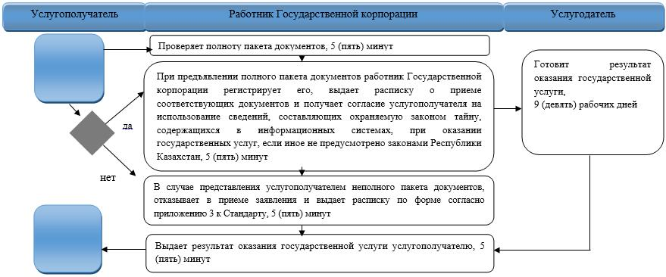

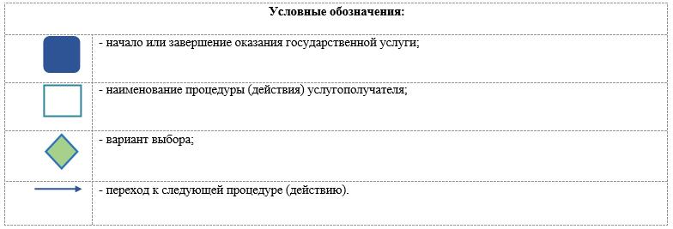

© 2012. РГП на ПХВ «Институт законодательства и правовой информации Республики Казахстан» Министерства юстиции Республики Казахстан

